«РАССМОТРЕНО»  Руководитель ШМО МБОУ «Технологический лицей «Алгоритм» д.Куюки  Пестречинского района Республики Татарстан  ______________М.А. Вагапова  Протокол №1  от 26.08.2022г. | «СОГЛАСОВАНО»  Заместитель директора МБОУ «Технологический лицей «Алгоритм» д.Куюки Пестречинского района Республики Татарстан  _______________А.Н. Зангараева  от 26.08.2022г. | «УТВЕРЖДАЮ»  Директор МБОУ «Технологический лицей «Алгоритм» д.Куюки Пестречинского района Республики Татарстан  _____________Л. В. Глибина  Приказ №192-0  от 29.08.2022г.

Контрольно-измерительные материалы
для проведения промежуточной аттестации по предмету
«История России. Всеобщая история»
за курс 8 класса

Пояснительная записка
Промежуточная итоговая аттестация по истории.
Спецификация
контрольно-измерительных материалов для проведения
промежуточной аттестации по Всеобщей истории в 5 классе.
- Назначение КИМ.
Назначение КИМ по учебному предмету «Всеобщая история» — оценить уровень общеобразовательной подготовки учащихся 8 классов в соответствии с требованиями ФГОС.
- Характеристика структуры и содержания.
Тестирование охватывает содержание курса Всеобщей истории, а, конкретнее, Курса Новой истории и нацелена на выявление образовательных достижений выпускников восьмых классов. Задания КИМ охватывают значительный пласт фактического материала.
Содержание и структура контрольной работы дают возможность достаточно полно проверить комплекс умений по темам «История нового времени. XVIII в.», «Причины, хронологические рамки и основные этапы Французской революции XVIII в.», «Историческое и культурное наследие XVIII в.», «Россия в конце XVII-XVIII в.: от царства к империи».
В то же время особое внимание уделяется проверке аналитических и информационно-коммуникативных умений обучающихся. В работу включены задания, направленные на проверку умений: систематизировать исторические факты; устанавливать причинно-следственные, структурные и иные связи; использовать источники информации разных типов (таблица, историческая карта, иллюстрация) для решения познавательных задач.
КИМ составлены в соответствии с содержанием учебника Арсентьев Н. М., Данилов А. А., Курукин И. В. и др. Под ред. Торкунова А. В. «История России» (М.: Просвещение) и Юдовская А.Я «Новая история», их структура соответствует ФГОС.
- Продолжительность итоговой диагностической работы.
На выполнение работы отводится 40 минут
- Распределение заданий диагностической работы по содержанию, проверяемым умениям и видам деятельности.
Каждый вариант контрольной работы состоит из двух частей и включает в себя 20 заданий, базового и повышенного уровней сложности.
Они располагаются по принципу от простых с усложненным в части 1 к сложным в части 2, требующим развернутого ответа.
Часть 1 содержит задания с выбором ответа. С их помощью проверяется знание дат, фактов, понятий и терминов, характерных признаков исторических явлений, причин и следствий событий.
Часть заданий первой части (№ 13 – 14) состоит из более сложных заданий с открытым ответом (слово, дата, сочетание цифр). Эти задания в дополнение к вышеуказанным элементам подготовки обучающихся позволяют проверить умение классифицировать и систематизировать факты.
Задания № 15 – 20 содержат задания базового уровня и повышенной сложности с открытым развернутым ответом и предполагают разные виды деятельности: анализ исторического документа, представление общей характеристики, анализ исторической ситуации, схемы (карты), иллюстрации, сравнение, способность соотносить историческое время и историческое пространство.

Уровень сложности заданий | Количество заданий | Максимальный балл | Процент максимального балла за задания данного уровня сложности
Базовый | 16 | 17 | 68
Повышенный | 4 | 8 | 22
ИТОГО | 20 | 25 | 100

Блок содержания | Проверяемое умение и способы действия | Количество заданий | Номера заданий | Уровень сложности | Тип задания | Баллы за задания
История Нового Времени | Овладение базовыми историческими знаниями, а также представлениями о закономерностях развития человеческого общества в социальной, экономической, политической, научной и культурной сферах. | 12 | 1 - 12 | Б | ВО | 12
История Нового Времени | Умение объяснять смысл основных хронологических понятий, терминов. Умение определять понятия, создавать обобщения, устанавливать аналогии, классифицировать,  самостоятельно выбирать  основания и критерии для  классификации; владение основами самоконтроля, самооценки, принятия решений и осуществления осознанного выбора в учебной и познавательной  деятельности. | 1 | 13 | П | КО | 2
История Нового Времени | Систематизация фактов,  понятий. Умение соотносить историческую информацию. | 1 | 14 | Б | КО | 2
История Нового Времени | Работать с изобразительными  историческими источниками,  понимать и интерпретировать  содержащуюся в них информацию. | 3 | 15 - 17 | Б | КО | 3
История Нового Времени | Умение использовать историческую карту как источник информации о Древнем мире, расположении древних цивилизаций и государств, местах важнейших событий. | 1 | 18 | П | ВО | 2
История Нового Времени | Излагать суждения о причинах и следствиях исторического явления. Определять изученные исторические факты по различным признакам (Новое время). | 1 | 19 | П | РО | 2
История Нового Времени | Излагать суждения о причинах и следствиях исторического явления. Способность соотносить историческое время и историческое пространство. | 1 | 20 | П | РО | 2
Итого |  | 20 |  |  |  | 25

- . Критерии оценивания.
За верное выполнение заданий 1–12, 15-17 выставляется 1 балл. Задание 1-12 с выбором ответа, считается выполненным верно, если учащийся указал только номер правильного ответа. Во всех остальных случаях (выбран другой ответ; выбрано два или более ответов, среди которых может быть и правильный; ответ на вопрос отсутствует) задание считается невыполненным. Задание 15-17 с кратким ответом, считается выполненным верно, если верно указана информация. За полный правильный ответ на задание 13, 14, 18-20 ставится 2 балла. Если допущена одна ошибка, то ответ оценивается в 1 балл. Если допущены две и более ошибок или ответ отсутствует, то ставится 0 баллов. Максимальный балл за выполнение всей работы – 25. Отметка «2» за работу выставляется, если набранный пятиклассником первичный балл составил менее 12, за 12 - 16 баллов выставляется отметка «3», за 17– 22 – отметка «4», за 23–25 баллов – отметка «5».
Шкала перевода набранных баллов в отметку:
0 -9 балла – «2»;
10 - 16 баллов – «3»;
17 - 21 балла –«4»;
22 – 25 баллов – «5».

Промежуточная итоговая аттестация по Новой истории 8 класс
Часть 1.
1. Философия просвещения – это
А) политика проведения светских реформ
Б) борьба за построение «царства разума»
В) движение за переустройства церкви
Г) борьба за разрушение политики механизации труда

2.Выберите описание, наиболее подходящие абсолютной монархии?
А) появление буржуазных формирований, участвующих в государственных делах
Б) неограниченная власть государя
В) демократизация и появление конституции
Г) возвеличивание теократии

3.Что помогло европейским державам получить доминирующую позицию в экономике?
А) захват территорий соседних гос-в
Б) Покорение Османской империи
В) Колониальная политика
Г) Военная Шведская революция

4. По итогам Северной войны Петр I получил от Сената новый титул- «Отца Отечества, Петра Великого,……. Всероссийского
«Отца Отечества, Петра Великого,……. Всероссийского
(напишите термин)

5. Почему период с 1725 по 1762 г. в истории России называют «эпохой дворцовых переворотов”
переворотов»?
А) в это время было построено огромное количество новых дворцов;
Б) за этот период были проведены существенные реформы в истории
государства;
В) в это время сменилось несколько правителей, которые пришли к власти, вооруженным путём.

Г) Россия вышла к берегам Чёрного моря, что стало корневым переворотом в политике гос-ва.

6. Страны востока в XVIII в ….
А) сохранили традиционный строй общества Б) осуществили промышленный переворот
В) стали светскими государствами Г) демократизировались

7. Согласно конституции США, законодательная власть принадлежит
А) Конгрессу Б) Королю В) Президенту Г) Штатгальтеру

8. Промышленная революция в Англии начинается с изобретения
А) ткацких станков и парового двигателя Б) двигателя внутреннего сгорания
В) изобретения электричества Г) с покорения Индии

9. Санкюлотами называли
А) городских революционеров
Б) военных французской империи
В) земледельцев
Г) английских купцов

10. Луддитами называли …..
А) специи, доставляемые в новый свет
Б) борцов против механизации труда
В) монархистами
Г) сторонников механизации

11. Сколько делегатов американских штатов прибыли на первый континентальны конгресс?
А) 126 Б) 15 В) 12 Г) 18

12. О каком деятеле идет речь? Считался одним из лучших военачальников своего времени. Родился на Корсике. Создал империю, в которую вошли: королевство Италия, Швейцария, Швейцария, Неаполитанское королевство. После изгнания и низложения, вернулся правителем на «100 дней».
А) Петр I Б) Селим II В) Александр Македонский Г) Наполеон Бонапарт

13. Какое событие произошло 12 августа 1759 года.? Ответ напишите.
______________________________________

14. Найти соответствие между словами петровской эпохи и их объясняем:
ВЫРАЖЕНИЕ | ОБЪЯСНЕНИЕ
А) Ассамблея  Б) Грот - мачта  В) Рейд  Г) Ватерлиния | 1) вторая судовая мачта, считая от носа судна  2) соприкосновения спокойной поверхности воды с корпусом плавающего судна  3) прообраз придворных балов, но допускавший присутствие гостей купеческого звания  4) водное пространство, удобное для стоянки судна

15. Работа с иллюстрацией. Рассмотри изображение и ответь на вопросы.
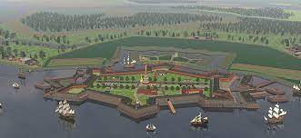
Как называется крепость, которая изображена на иллюстрации?

16. В каком государстве она расположена?

17. Как называется возвышенное место этого города, на котором располагается данный объект?

18. Рассмотрите схему и выполните задание.
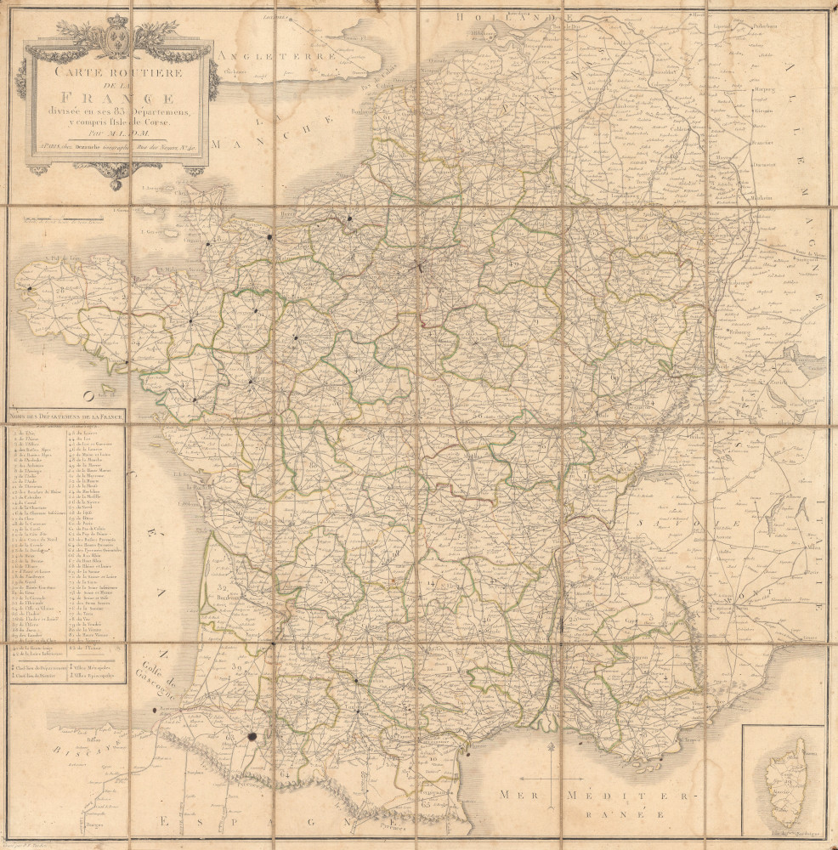
Какие суждения, относящиеся к событиям, обозначенным на схеме, являются верными? Выберите три суждения из шести предложенных.
1. В этой стране произошла буржуазная революция.
2. В начале XVIII в этой стране была одна из самых устойчивых экономик.
3. Это страна была законодателем европейской моды.
4. В этой стране придумали первую гуманную казнь Нового времени.
5. В этой стране правил Наполеон Бонапарт.
6. В этой стране изобрели цифры и шахматы.

Часть 2.
19. Учёного-историка попросили определить подлинность послания императрицы Екатерины Великой иностранному государству с подписью: «Божией милостью, Мы, Екатерина II, Императрица и самодержица Всероссийская, и проч., проч, и проч.,. Учёный заключил, что послание является подделкой.
Почему он так решил?

20. Назовите произведение, из которого взят отрывок.
«В первых наипаче всего должни дети отца и матерь в великой чести содержать. И когда от родителей что им приказано бывает, всегда шляпу в руках держать, а пред ними не вздевать, и возле их не садитися, и прежде оных не заседать, при них во окно всем телом не выглядовать, но все потаенным образом с великим почтением, не с ними вряд, но немного уступи позади оных в стороне стоять, подобно яко паж некоторый или слуга. В доме ничего своим имянем не повелевать, но имянем отца или матери, от челядинцев просительным образом требовать, разве что у кого особливыя слуги, которыя самому ему подвержены бывают. Для того, что обычайно служители и челядинцы не двум господам и госпожам, но токмо одному господину охотно служат. А окроме того, часто происходят ссоры и великия между ими бывают от того мятежи в доме, так, что сами не опознают, что кому делать надлежит.»

Ответы
1 | б | 1
2 | б | 1
3 | в | 1
4 | Императора | 1
5 | в | 1
6 | а | 1
7 | а | 1
8 | а | 1
9 | а | 1
10 | б | 1
11 | в | 1
12 | г | 1
13 | Битва при Кунерсдорфе | 2
14 | 3241 | 2, если одна ошибка 1
15 | Петропавловская | 1
16 | Российская империя | 1
17 | Заячий остров | 1
18 | 3142 | 2, если одна ошибка 1
19 | Послания иностранным государствам именовались полным титулом его императорского величества | 2
20 | «Юности честное зерцало» | 2

